português – verbos

1. O trecho a seguir foi retirado do livro *Convivendo com a escola* e conta o que aconteceu quando o fotógrafo chegou à escola da Bia. Leia:

|  |
| --- |
| “ – Não se mexam – pede o fotógrafo. Um *flash* ilumina a turma inteira, que está imóvel. Bia abre um largo sorriso de criança bem-comportada, e coloca a mão atrás da cabeça de Marcelo, que agora parece ter dois chifrinhos. ”  Unicef. *Convivendo com a escola*. São Paulo: Ática, 2006. p. 30 |

1. Em que tempo estão esses verbos?
2. Reescreva o trecho de forma que dê a ideia de:

Tempo pretérito ou passado:

_______________________________________________________________________________________________________________________________________________________________________________________________________________

Tempo futuro:

_______________________________________________________________________________________________________________________________________________________________________________________________________________

1. 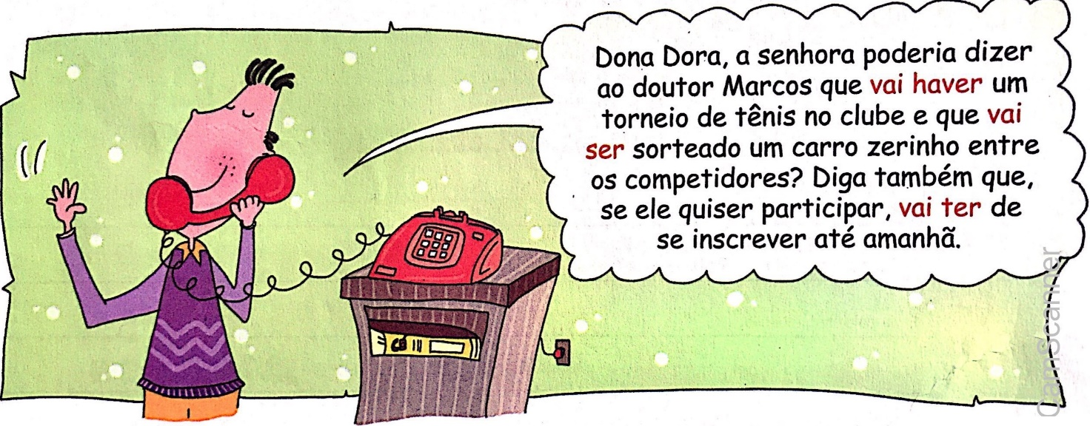Leia no balão de fala as formas compostas destacadas. Elas foram usadas para indicar o tempo futuro.
2. Reescreva os bilhetes a seguir substituindo as pelos verbos entre parênteses no tempo futuro. Atenção: no bilhete **A** você deverá usar a forma composta por dois verbos; no bilhete **B** você deverá usar a forma simples.

A:

Mãe,

Não  (voltar) pra casa depois da aula, porque  (ter) treino

de futebol na escola. Lembra?

Samuel



B:

Senhor Alfredo,

Conforme combinado, não  (voltar) no período da tarde, pois  (ter) consulta médica.

Grata pela compreensão,

Maria Odete

